Descripción del sistema, identificando los elementos (proceso, sensor, actuador) y las variables principales (entrada, salida, perturbación).
El proceso de Tanques Drenados por Gravedad, en modo manual, se compone de dos tanques apilados uno encima del otro con agujeros perforados en el fondo.
Una válvula de control de manipula el caudal de entrada que alimenta el primer tanque. El líquido sale libremente a través del orificio en el fondo del primer tanque hacia el segundo tanque. En el segundo tanque, el líquido puede salir por un drenaje de salida (otro orificio de drenaje libre) o por una corriente de flujo bombeada.
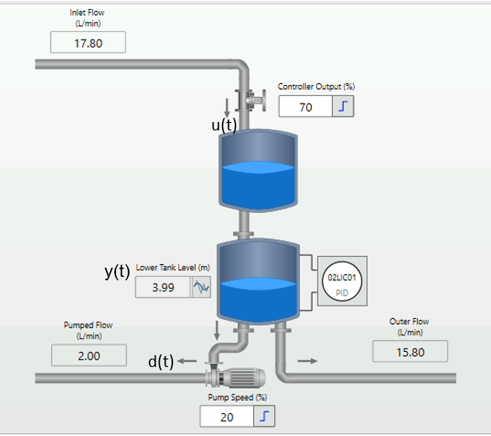
Imagen 1 Esquema del proceso de Drenado de Tanques por Gravedad
El sensor es el elemento que mide la altura del líquido en el segundo tanque.
El actuador es la válvula que controla la entrada de líquido al primer tanque.
u(t): variable de entrada. Es la salida de la válvula que controla la entrada de líquido al primer tanque. Ver imagen 1.
y(t): variable de salida. Es la altura del líquido en el segundo tanque, expresada en metros. Ver imagen 1.
d(t): variable de la perturbación. Es la corriente de flujo bombeada. Ver imagen 1.

Simulación y análisis del comportamiento del proceso en lazo abierto ante una variación de tipo salto en la entrada y en la perturbación
En la imagen 2 se puede observar dentro del recuadro rojo, la respuesta del sistema al aplicar un salto de un 10% en la entrada (de 70% a 80%). En la salida comienza a verse un aumento luego de un tiempo (de 4m a aproximadamente 5.3m.
Se ha señalado con un recuadro amarillo la respuesta del sistema ante una perturbación que ha consistido en aumentar la velocidad de bombeo de un 20% a un 30%, lo que provocó que hubiese una disminución en la altura del líquido en el primer tanque (hasta cerca de los 4.8m). Por ser el sistema de control de lazo abierto, no rechaza las perturbaciones, y, por tanto, la afectación en la salida se mantendrá mientras que un operario manualmente no se encargue de compensar este cambio.
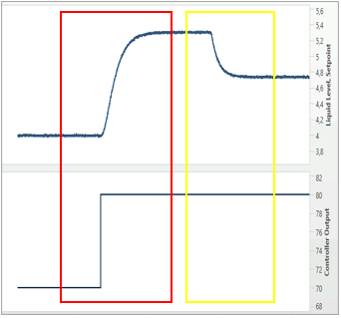
Imagen 2 Variación en la entrada y en la perturbación

Obtención experimental del modelo del proceso. Elegir un punto de operación y obtener un modelo lineal de primer orden con retardo (FOPD) gráficamente, a partir de la representación de la respuesta a salto en la entrada
El punto de operación seleccionado es entre el 70% y el 80% de apertura de la válvula que controla la entrada de líquido al primer tanque.
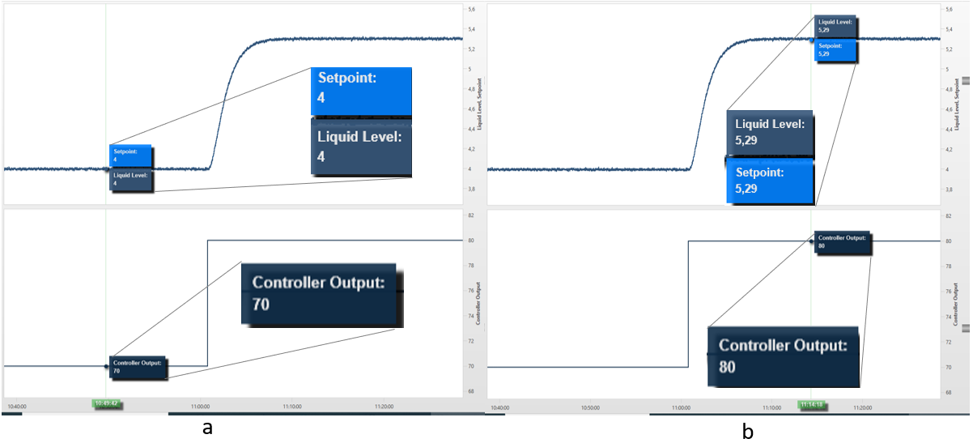
Imagen 3 Valores iniciales y finales de las variables de entrada y salida ante un cambio tipo salto en la entrada
- Cálculo de k_{p}, ganancia del proceso:
$$k_{p}=\frac{Δy}{Δu}=\frac{y_{f}-y_{i}}{u_{f}-u_{i}}=\frac{5.29-4}{80-70}=0.129$$
La constante del proceso es positiva debido a que los cambios en la entrada y en la salida han sido directamente proporcionales, o sea, que han aumentado ambos.
- Cálculo del tiempo de inactividad o tiempo muerto (θ).
$$θ=t_{1}-t_{0}=67s-46s=21s$$

- Cálculo de la constante de tiempo (τ): $τ=t_{2}-t_{1}$
t₂ es el tiempo en el que la respuesta alcanza el 63% de cambio ante un cambio en la entrada.
$$y_{63}=y_{i}+0.63*(y_{f}-y_{i})$$
$$y_{63}=4+0.63*\left(5.29-4\right)$$
$$y_{63}=4.8127m$$

Volviendo a: $τ=t_{2}-t_{1}$
Tenemos que: $τ=181s-67s=114s$
Ecuación del sistema para modelo lineal de primer orden con retardo (FOPD)
$$y\left(s\right)=\frac{0.129}{1+114*s}e^{-21s}$$

Obtención experimental del modelo del proceso. Elegir un punto de operación y obtener un modelo lineal de primer orden con retardo (FOPD) usando la herramienta de diseño (LOOP-PRO Tuner).
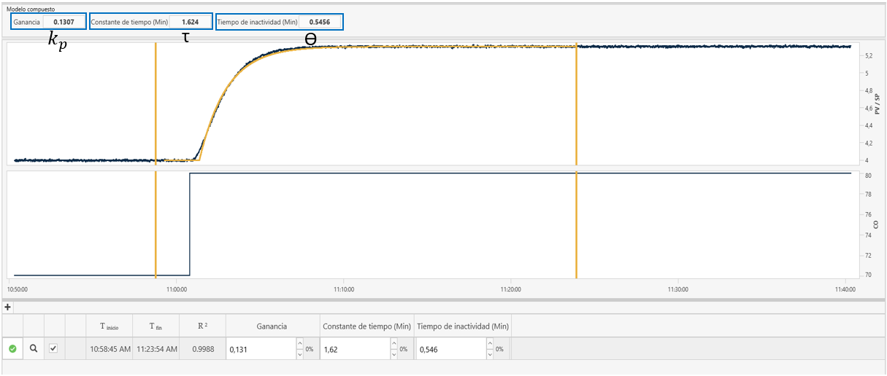
Imagen 6 Constantes del proceso obtenidas con la herramienta LOOP-PRO Tuner
En la Imagen 6 se pueden apreciar los valores de las constantes del proceso obtenidas mediante la herramienta LOOP-PRO Tuner. Aunque no coinciden exactamente, se acercan bastante a las obtenidas gráficamente. La ecuación del proceso para estos parámetros, sería le siguiente:
$$y\left(s\right)=\frac{0.1307}{1+97*s}e^{-32s}$$

Repetir el experimento en otro punto de operación diferente para comprobar si el proceso es lineal o no. Comparar e interpretar los resultados obtenidos.
El punto de operación seleccionado es entre el 50% y el 60% de apertura de la válvula que controla la entrada de líquido al primer tanque.
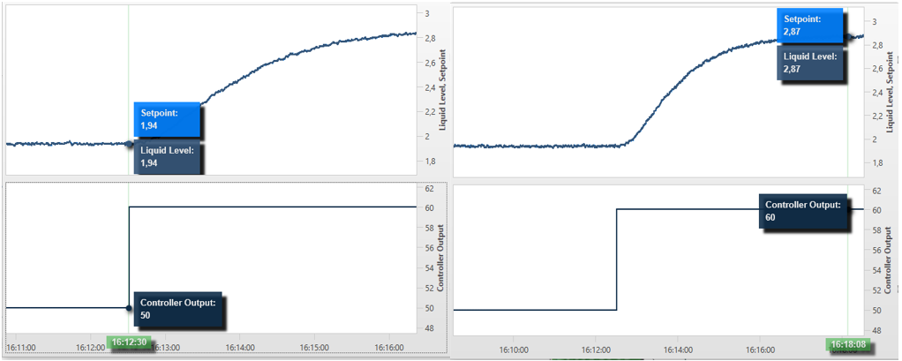
Imagen 7 Respuesta del proceso ante un cambio tipo salto en la entrada (de 50% a 60%)
- Cálculo de k_{p}, ganancia del proceso:
$$k_{p}=\frac{Δy}{Δu}=\frac{y_{f}-y_{i}}{u_{f}-u_{i}}=\frac{2.87-1.94}{60-50}=0.093$$
La constante del proceso es positiva debido a que los cambios en la entrada y en la salida han sido directamente proporcionales, o sea, que han aumentado ambos.
- Cálculo del tiempo de inactividad o tiempo muerto (θ). Ver imagen 8:
$$θ=t_{1}-t_{0}=48s-30s=18s$$
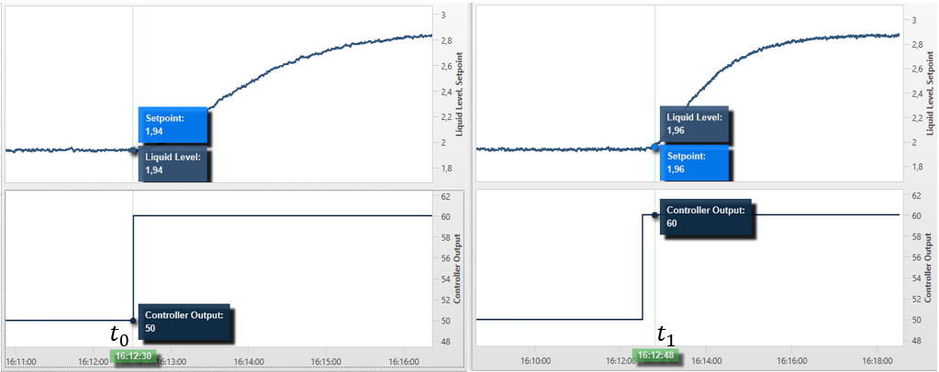
Imagen 8 Valores de t0 y t1 para un cambio tipo salto en la entrada en el punto de operación 50%-60%
- Cálculo de la constante de tiempo (τ): $τ=t_{2}-t_{1}$
t₂ es el tiempo en el que la respuesta alcanza el 63% de cambio ante un cambio en la entrada. Ver imagen 9.
$$y_{63}=y_{i}+0.63*(y_{f}-y_{i})$$
$$y_{63}=1.94+0.63*\left(2.87-1.94\right)$$
$$y_{63}=2.5259m$$
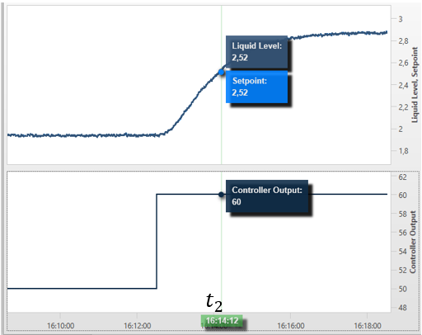
Imagen 9 t₂: valor de tiempo cuando la salida alcanza el 63% del cambio
Volviendo a: $τ=t_{2}-t_{1}$
Tenemos que: $τ=122s-48s=74s$
Ecuación del sistema para modelo lineal de primer orden con retardo (FOPD)
$$y\left(s\right)=\frac{0.093}{1+74*s}e^{-18s}$$
Se puede concluir que el proceso no es lineal debido a que K_{p} (la ganancia del proceso) no es igual en todos los puntos de operación. En el punto de 70%-80%, su valor era de 0.129 y en el punto de operación de 50%-60% es de 0.093.
En la imagen 10 se aprecia que a ante varios cambios tipo salto en la entrada del proceso (de magnitud 20), la magnitud del cambio en la salida no es igual, manifestándose así la no linealidad de este. Un proceso lineal mantiene la misma ganancia en todos los puntos de operación y en este, la ganancia va en aumento.
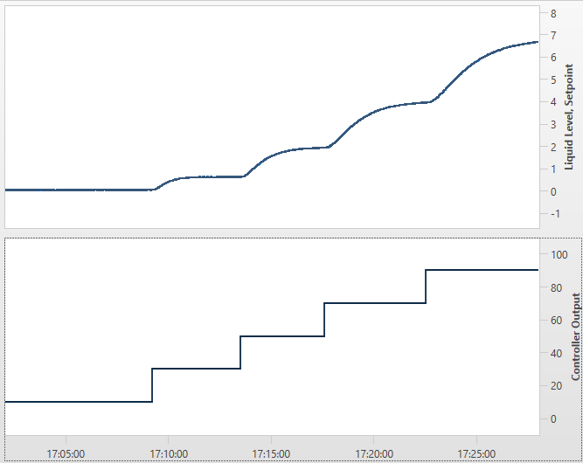
Imagen 10 Vista de la respuesta del proceso a distintos cambios en la entrada de igual magnitud, donde se aprecia la no linealidad de este.

Obtención experimental del modelo del proceso. Elegir un punto de operación y obtener un modelo lineal de primer orden con retardo (FOPD) usando la herramienta de diseño (LOOP-PRO Tuner).
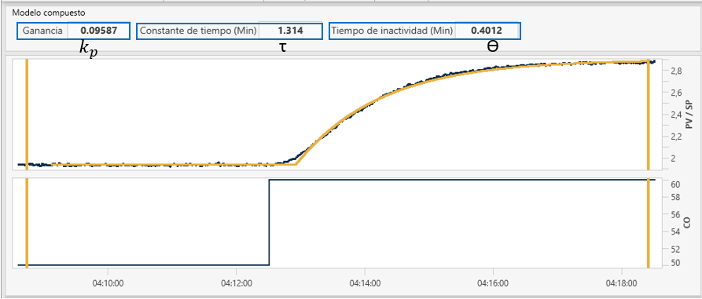
Imagen 11 Constantes del proceso obtenidas con la herramienta LOOP-PRO Tuner
En la Imagen 11 se pueden apreciar los valores de las constantes del proceso obtenidas mediante la herramienta LOOP-PRO Tuner. Aunque no coinciden exactamente, se acercan bastante a las obtenidas gráficamente. La ecuación del proceso para estos parámetros, sería le siguiente:
$$y\left(s\right)=\frac{0.095}{1+78.84*s}e^{-24s}$$

Control P en lazo cerrado. Sintonía del controlador P e implementación del sistema de control en lazo cerrado utilizando: un método empírico de sintonización
Realizando el ajuste Ziegler-Nichols en lazo abierto, método clásico que busca un comportamiento final oscilatorio con razón de amortiguamiento ¼, se realizará el ajuste del controlador P. Según este método y para el punto de operación 70%-80%:
$$k=\frac{τ}{k_{p}*θ}$$
$$k=\frac{114}{0.129*21}=42.08$$
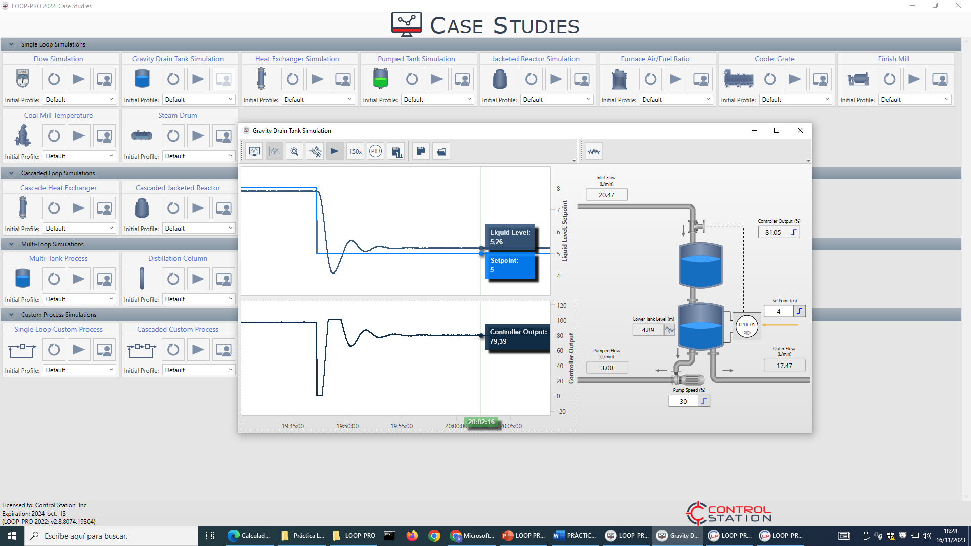
Imagen 12 Salida del Controlador P para una ganancia de 4.2 para el LOOP-PRO
En la imagen 12 se ve la salida del controlador P para la ganancia recomendada por el método empírico de Ziegler-Nichols, donde se puede apreciar también un error estacionario de aproximadamente 0.25 m. Para disminuir este error podría aumentarse la ganancia proporcional, pero haría que el transitorio sea más brusco, lo que no sería muy conveniente. La mejor opción sería añadir un bloque de control Integral y ajustando los parámetros de ambos bloques, llegar a una mejor respuesta del controlador.

Control P en lazo cerrado. Sintonía del controlador P e implementación del sistema de control en lazo cerrado utilizando: la herramienta de diseño LOOP-PRO Tuner
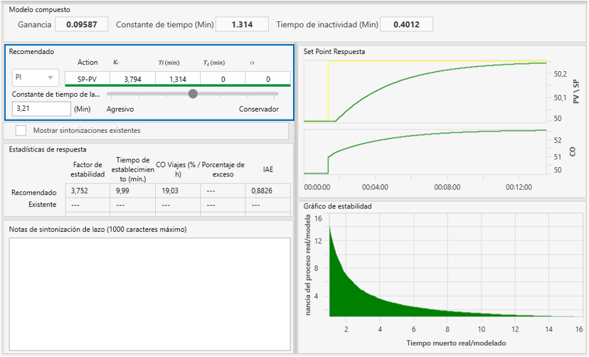
Imagen 13 Resultado de utilizar la herramienta LOOP-PRO Tuner
En la imagen 13 se señala que la herramienta LOOP-PRO Tuner recomienda utilizar un controlador PI, así como los valores de ganancia Proporcional (Kp) y de Tiempo integral (Ti) recomendados.

Estudio de la influencia del valor de Kp en el comportamiento transitorio y estacionario de la salida frente a variaciones de tipo salto en la referencia.

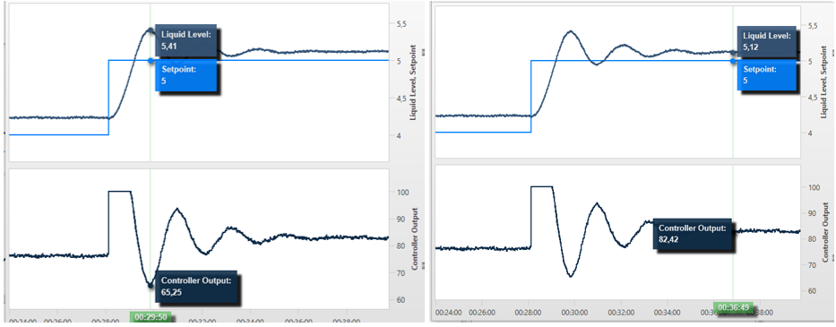
Imagen 14 Comportamiento de la salida aumentando la ganancia de P a 60 (a 6 para el LOOP-PRO)
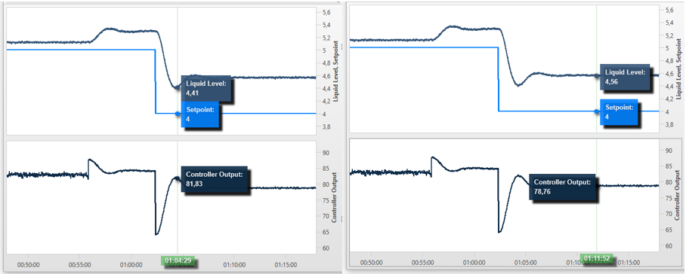
Imagen 15 Comportamiento de la salida aumentando la ganancia de P a 20 (a 2 para el LOOP-PRO)
La ganancia del controlador P afecta de tal forma al comportamiento transitorio de la salida frente a variaciones de tipo salto en la referencia, que, al aumentar su valor, provoca una respuesta más sensible y menos estable. Mientras que en el comportamiento estacionario de la salida se observa una mejoría. Por otro lado, la disminución de su valor, da una mejor respuesta transitoria, menos brusca, pero aumenta el error estacionario.

Control PI en lazo cerrado. Sintonía e implementación de un controlador PI, incluyendo:

Análisis de la influencia de los valores de los parámetros Kp y Ti en el comportamiento de la salida frente a saltos en la referencia.
Realizando el ajuste Ziegler-Nichols en lazo abierto, se realizará el ajuste del controlador PI. Según este método y para el punto de operación 70%-80%:
$kp=\frac{0.9*τ}{k_{p}*θ}$; $kp=\frac{0.9*114}{0.129*21}=37.872$ | $T_{i}=\frac{θ}{0.3}$ ; $T_{i}=\frac{21}{0.3}=70s=1,16min$

Observando las imágenes 16 y 17 y la información que aporta la tabla 1, se puede percibir que a medida que aumenta el valor de Ti, disminuye el error estacionario, pues este parámetro es una medida de cuán rápido el error estacionario es eliminado. Por otra parte, al disminuir el valor de Kp, se logra que el transitorio no sea tan brusco.
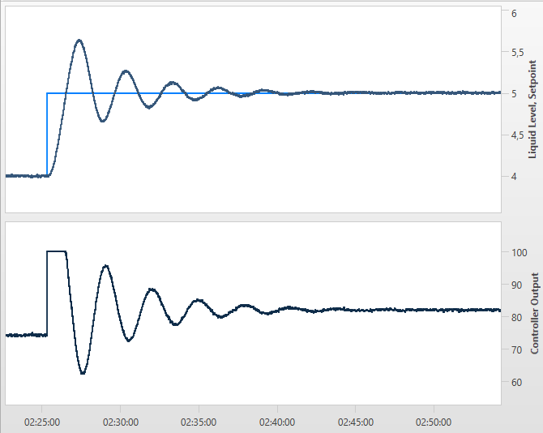
Imagen 16 Comportamiento de la salida frente a saltos en la referencia con los valores de Kp y Ti sugeridos por el método Ziegler-Nichols

Estudio de la influencia del punto de diseño en la sintonía, repitiendo uno de los experimentos en otra zona de operación.
Retomamos el punto de operación entre el 50% y el 60% de apertura de la válvula que controla la entrada de líquido al primer tanque.
Las constantes de operación obtenidos para este punto de operación en lazo abierto son:
- Ganancia del proceso (k_{p},):
$$k_{p}=0.093$$
- Tiempo de inactividad o tiempo muerto (θ):
$θ=18s=0.3min$
- Constante de tiempo (τ):
$τ=74 seg=1.233min$
Ecuación del sistema:
$$y\left(s\right)=\frac{0.093}{1+74*s}e^{-18s}$$
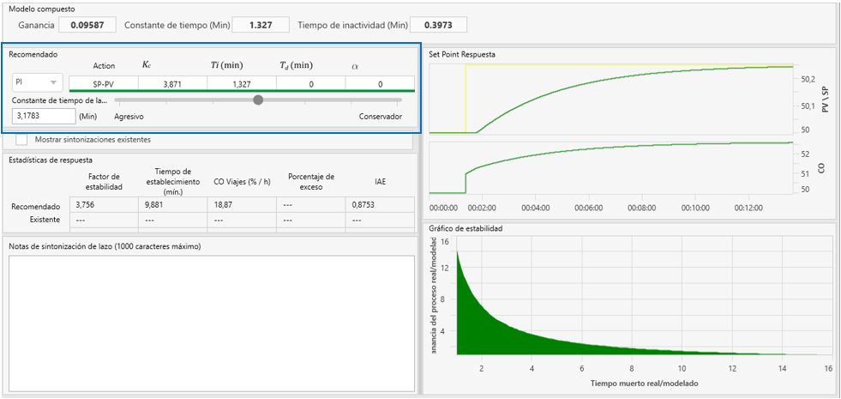
Imagen 18 Sintonía del controlador para el punto de operación 50-60.

Análisis del comportamiento del sistema ante variaciones en la perturbación.
En la imagen 17 se observa (señalado dentro de un recuadro rojo) el comportamiento del sistema ante un cambio en la perturbación. Se distingue que el sistema rechaza la perturbación, de modo que se recupera y la salida retoma el valor que tenía antes de este cambio.
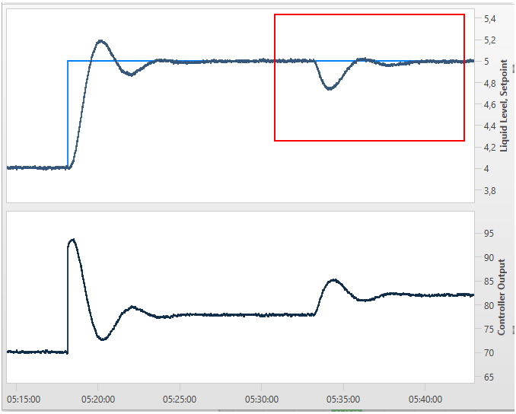
Imagen 18 Comportamiento del sistema ante variaciones en la perturbación

Comparación de los resultados obtenidos.

